**ÚKOL *NÁVRH TÉMATU K ÚKOLU REŠERŠE***

**TERMÍN ODEVZDÁNÍ: 4. ŘÍJEN 2015**

|  |  |
| --- | --- |
| **Jméno a příjmení studenta/ky:** | Zde uveďte požadovaný údaj |
| **UČO studenta/ky:** | Zde uveďte požadovaný údaj |
|  |  |
| **Název tématu[1]:** | Zde uveďte požadovaný údaj |
| **Časové vymezení tématu[2]:** | Zde uveďte požadovaný údaj |
|  |  |
| **Jméno a příjmení školitele[3]:** | Zde uveďte požadovaný údaj |
| **UČO školitele:** | Zde uveďte požadovaný údaj |

**JAK ODEVZDAT?**

Vyplněný formulář uložte ve formátu obvyklých textových editorů (tj. s příponou .doc, .docx, .odt apod.) a pod názvem ve formátu učo-tema.doc (např. 28647-tema.doc) jej odevzdejte prostředníctvím odevzdávárny *01 Tema*, na kterou naleznete [odkaz](https://is.muni.cz/auth/el/1411/jaro2015/VSIV021/ode/01/) vedle odkazu na tento soubor. Otevře se vám příslušná složka, ve které kliknete na ikonku pro vložení (viz níže červeně zakroužkováno), vyberete váš soubor a uložíte jej. Prosím, abyste vždy používali odkaz z interaktivní osnovy, v jiném případě se může soubor uložit jinam a nedohledám jej.

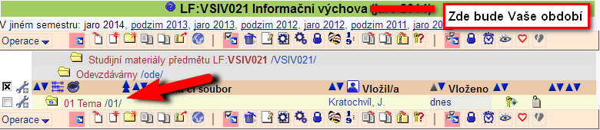

**KDY SE DOZVÍM O PŘIJETÍ TÉMATU?**

Že Vaše zadání bylo přijato, poznáte tak, že do **pěti pracovních dnů** od odevzdání formuláře se Vaše téma zobrazí v poznámkovém bloku **01 TEMA**.

Cesta k pozn. bloku v ISu: **STUDENT** → **Informace z poznámkových bloků** → v sekci **VSIV021 Informační výchova** bude pozn. blok **01 TEMA**

1. V případě obecného tématu vám je vrátím k upřesnění, neupřesníte-li je, budete vyhledávat podle mnou zadaného tématu. Nelze navrhnout např. téma *Dermatologie* nebo *Vývojové poruchy u dětí* bez dalšího detailnějšího upřesnění (chybně: *Rakovina plic* x správně: *Asymptomatická hyalinóza pleury a rakovina plic způsobené prachem azbestu*). Dále by témata neměla obsahovat přísudek (chybně: *Inzulin poprvé léčil před 90 lety* x správně: *Historický vývoj léčby inzulinem v letech 1920 - 2012*). Více k tomuto v interaktivní osnově nad odkazem na tento dokument.
2. Specifikujte roky, ve kterých byly vydány publikace, které budete při plnění úkolu Rešerše vyhledávat. (např. zajímají-li Vás jen texty vydané v letech 2000-2015, pak uveďte 2000-2015).
3. Uveďte údaje o vedoucím Vaší práce, kterou budete psát nebo již píšete. Jestliže aktuálně nic nepíšete a tedy nemáte vedoucího práce, nechte pole prázdné.